МИНОБРНАУКИ РОССИИ

федеральное государственное бюджетное образовательное учреждение

высшего образования

«Череповецкий государственный университет»

**Лабораторная работа № 2**

**Командный и программный режимы управления БД Oracle**

**Выполнил:**

студент гр. 1ИВТпб-01-41оп

Климов А.Г.

**Проверил:** преподаватель

Селяничев О.Л.

Отметка о зачете:

Череповец

2018 год

Лабораторная работа № 2

Задания

1. Рассчитать среднюю оценку по трем дисциплинам. Начислить стипендию каждому студенту (в от­дель­ном поле), исходя из следующего принципа: если средний балл >4.5, стипендия увеличивается на 50%, если 3.5< ср.балл < 4.5, то стипендия увеличивается на 25%, если 2.5< ср.балл < 3.5, то стипендия не меняется, если ср.балл < 2.5, то стипендия не начисляется.

Задание 1 выполнить:

а) отдельными командами (как и на первом занятии писать команды возле приглашения/в консоли):

Добавить новое поля для стипендии:

**ALTER TABLE STUDENTS2 ADD СТИПЕНДИЯ NUMBER(11,0);**

Начисление стипендии:

**UPDATE STUDENTS2 SET "СТИПЕНДИЯ" = :scholarship WHERE ((("МАТЕМАТИКА" + "ИНФОРМАТИКА" + "ИН._ЯЗЫК") / 3) >= 2.5);**

Повышение стипендии на 25%:

**UPDATE STUDENTS2 SET "СТИПЕНДИЯ" = (СТИПЕНДИЯ * 1.25) WHERE ((("МАТЕМАТИКА" + "ИНФОРМАТИКА" + "ИН._ЯЗЫК") / 3) >=3.5) AND ((("МАТЕМАТИКА" + "ИНФОРМАТИКА" + "ИН._ЯЗЫК") / 3) < 4.5);**

Повышение стипендии на 50%:

**UPDATE STUDENTS2 SET "СТИПЕНДИЯ" = (СТИПЕНДИЯ * 1.5) WHERE (("МАТЕМАТИКА" + "ИНФОРМАТИКА" + "ИН._ЯЗЫК") / 3) >= 4.5;**

Результат:

**СТИПЕНДИЯ + СТИПЕНДИЯ * 0.5**

**X+x*0.5=**

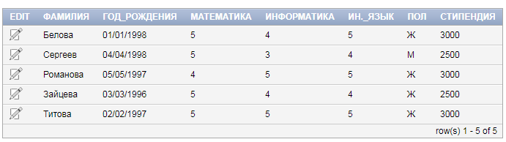

б) загрузкой из внешнего текс­тового файла;

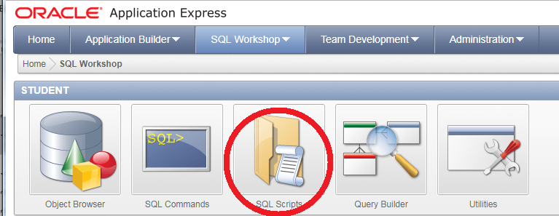

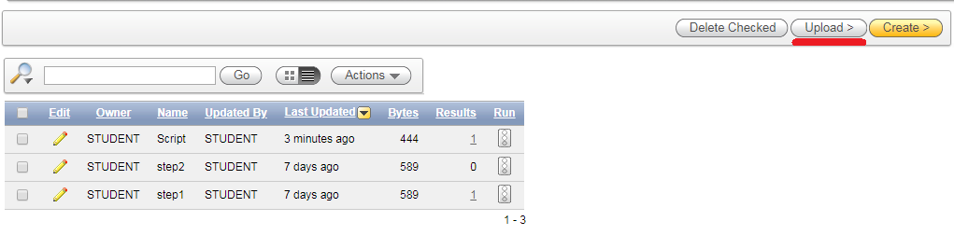

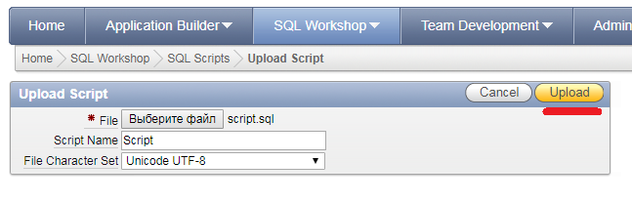

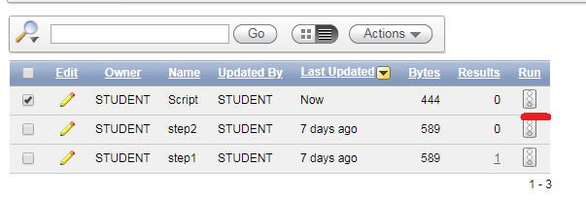

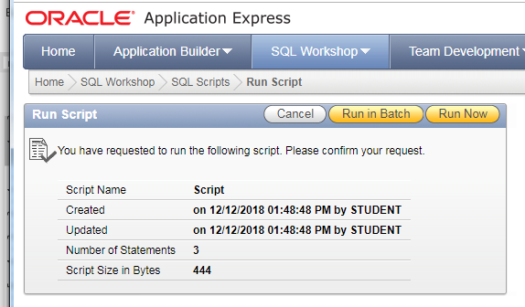

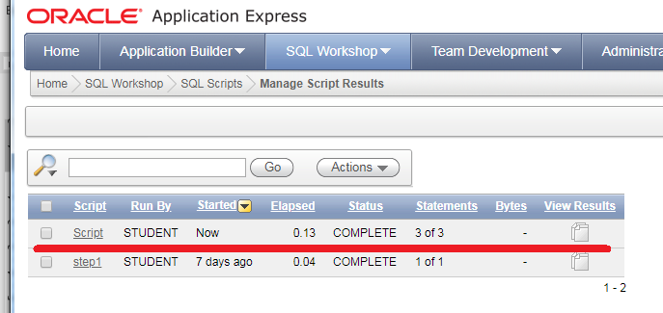

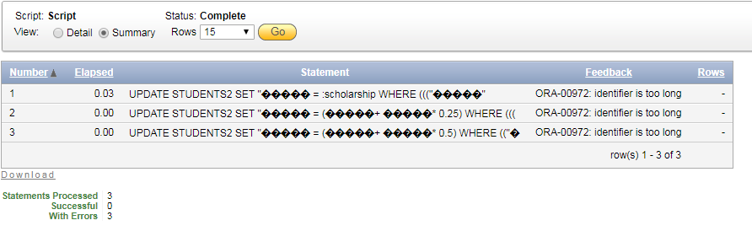

в) отдельным приложением на ЯВУ.

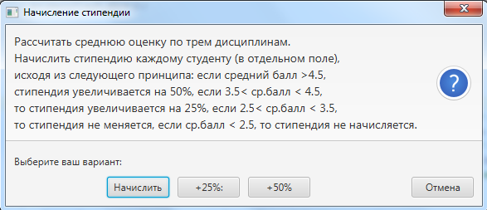

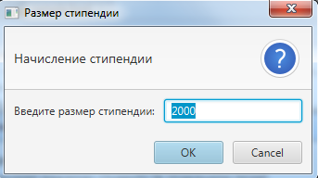

Начисление стипендии:

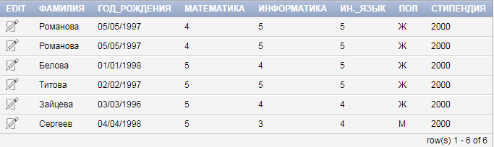

25%:

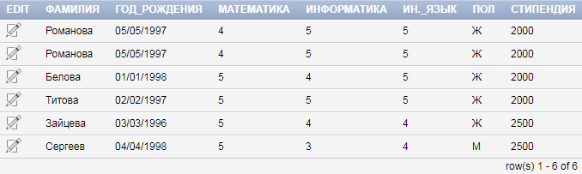

50%:

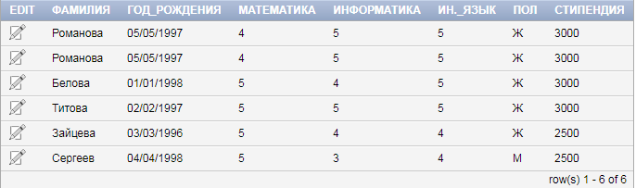

**Текст программы:**

**package** sample;  
  
**import** javafx.application.Application;  
**import** javafx.fxml.FXMLLoader;  
**import** javafx.scene.Parent;  
**import** javafx.scene.Scene;  
**import** javafx.scene.control.Alert;  
**import** javafx.scene.control.ButtonBar;  
**import** javafx.scene.control.ButtonType;  
**import** javafx.scene.control.TextInputDialog;  
**import** javafx.stage.Stage;  
  
**import** java.sql.Connection;  
**import** java.sql.DriverManager;  
**import** java.sql.ResultSet;  
**import** java.sql.Statement;  
**import** java.util.Locale;  
**import** java.util.Optional;  
  
**public class** Main **extends** Application {  
  
 **private static final** String ***DRIVER_CLASS*** = **"oracle.jdbc.driver.OracleDriver"**;  
 **private static final** String ***URL*** = **"jdbc:oracle:thin:@127.0.0.1:1521:xe"**;  
 **private static final** String ***USER*** = **"student"**;  
 **private static final** String ***PASSWORD*** = **"student"**;  
  
 String **CASH** = **""**;  
 **boolean needClose** = **false**;  
  
 @Override  
 **public void** start(Stage primaryStage) **throws** Exception{  
 *//Parent root = FXMLLoader.load(getClass().getResource("sample.fxml"));  
 //primaryStage.setTitle("Hello World");  
 //primaryStage.setScene(new Scene(root, 300, 275));  
 //primaryStage.show();* **while**(!**needClose**) {  
  
 Alert alert = **new** Alert(Alert.AlertType.***CONFIRMATION***);  
 alert.setTitle(**"Начисление стипендии"**);  
 alert.setHeaderText(  
 **"Рассчитать среднюю оценку по трем дисциплинам.\n"** +  
 **"Начислить стипендию каждому студенту (в отдельном поле),\n"** +  
 **"исходя из следующего принципа: если средний балл >4.5,\n"** +  
 **"стипендия увеличивается на 50%, если 3.5< ср.балл < 4.5,\n"** +  
 **"то стипендия увеличивается на 25%, если 2.5< ср.балл < 3.5,\n"** +  
 **"то стипендия не меняется, если ср.балл < 2.5, то стипендия не начисляется."**);  
 alert.setContentText(**"Выберите ваш вариант:"**);  
  
 ButtonType buttonTypeOne = **new** ButtonType(**"Начислить"**);  
 ButtonType buttonTypeTwo = **new** ButtonType(**"+25%:"**);  
 ButtonType buttonTypeThree = **new** ButtonType(**"+50%"**);  
 ButtonType buttonTypeCancel = **new** ButtonType(**"Отмена"**, ButtonBar.ButtonData.***CANCEL_CLOSE***);  
  
 alert.getButtonTypes().setAll(buttonTypeOne, buttonTypeTwo, buttonTypeThree, buttonTypeCancel);  
  
 Optional<ButtonType> result = alert.showAndWait();  
 **if** (result.get() == buttonTypeOne) {  
 *// ... user chose "One"* TextInputDialog dialog = **new** TextInputDialog(**"2000"**);  
 dialog.setTitle(**"Размер стипендии"**);  
 dialog.setHeaderText(**"Начисление стипендии"**);  
 dialog.setContentText(**"Введите размер стипендии:"**);  
  
 *// Traditional way to get the response value.* Optional<String> resultDialog = dialog.showAndWait();  
 **if** (resultDialog.isPresent()) {  
 System.***out***.println(**"Введённый размер стипендии: "** + resultDialog.get());  
 **CASH** = resultDialog.get();  
  
 **try** {  
 Locale.*setDefault*(Locale.***ENGLISH***);  
 Class.*forName*(***DRIVER_CLASS***);  
 Connection con = DriverManager.*getConnection*(***URL***, ***USER***, ***PASSWORD***);  
 Statement stmt = con.createStatement();  
 *//stmt.executeUpdate("INSERT INTO USER_TABLE (LOGIN, PASSWORD, OFFICIAL_ID) VALUES('123', '444', 55)");* stmt.executeUpdate(**"UPDATE STUDENTS2 SET \"СТИПЕНДИЯ\" = "** + **CASH** + **"WHERE (((\"МАТЕМАТИКА\" + \"ИНФОРМАТИКА\" + \"ИН._ЯЗЫК\") / 3) > 2.5)"**);  
 stmt.close();  
 con.commit();  
 con.close();  
 } **catch** (Exception e) {  
 System.***out***.println(e);  
 }  
 }  
 *//result = alert.showAndWait();* } **else if** (result.get() == buttonTypeTwo) {  
 *// ... user chose "Two"* **try** {  
 Locale.*setDefault*(Locale.***ENGLISH***);  
 Class.*forName*(***DRIVER_CLASS***);  
 Connection con = DriverManager.*getConnection*(***URL***, ***USER***, ***PASSWORD***);  
 Statement stmt = con.createStatement();  
 *//stmt.executeUpdate("INSERT INTO USER_TABLE (LOGIN, PASSWORD, OFFICIAL_ID) VALUES('123', '444', 55)");* stmt.executeUpdate(**"UPDATE STUDENTS2 SET \"СТИПЕНДИЯ\" = (СТИПЕНДИЯ + СТИПЕНДИЯ * 0.25) WHERE (((\"МАТЕМАТИКА\" + \"ИНФОРМАТИКА\" + \"ИН._ЯЗЫК\") "** +  
 **"/ 3) > 3.5) AND (((\"МАТЕМАТИКА\" + \"ИНФОРМАТИКА\" + \"ИН._ЯЗЫК\") / 3) < 4.5)"**);  
 stmt.close();  
 con.commit();  
 con.close();  
 } **catch** (Exception e) {  
 System.***out***.println(e);  
 }  
 } **else if** (result.get() == buttonTypeThree) {  
 *// ... user chose "Three"* **try** {  
 Locale.*setDefault*(Locale.***ENGLISH***);  
 Class.*forName*(***DRIVER_CLASS***);  
 Connection con = DriverManager.*getConnection*(***URL***, ***USER***, ***PASSWORD***);  
 Statement stmt = con.createStatement();

stmt.executeUpdate(**"UPDATE STUDENTS2 SET \"СТИПЕНДИЯ\" = (СТИПЕНДИЯ + СТИПЕНДИЯ * 0.5) WHERE ((\"МАТЕМАТИКА\" + \"ИНФОРМАТИКА\" + \"ИН._ЯЗЫК\") / 3) > 4.5"**);  
 stmt.close();  
 con.commit();  
 con.close();  
 } **catch** (Exception e) {  
 System.***out***.println(e);  
 }  
 } **else** {  
 *// ... user chose CANCEL or closed the dialog* **needClose** = **true**;  
 }  
 }  
 }  
  
  
 **public static void** main(String[] args) {  
 *launch*(args);  
 }

~~Средняя оценка:~~

~~SELECT "ФАМИЛИЯ", (("МАТЕМАТИКА" + "ИНФОРМАТИКА" + "ИН._ЯЗЫК") / 3) AS AVG_MARK FROM STUDENTS2;~~

~~Если средний балл >4.5, стипендия увеличивается на 50%:~~

~~SELECT * FROM STUDENTS2 WHERE ((("МАТЕМАТИКА" + "ИНФОРМАТИКА" + "ИН._ЯЗЫК") / 3) > 4.5) ;~~

~~Если 3.5< ср.балл < 4.5, то стипендия увеличивается на 25%:~~

~~SELECT * FROM STUDENTS2 WHERE ((("МАТЕМАТИКА" + "ИНФОРМАТИКА" + "ИН._ЯЗЫК") / 3) > 3.5) AND ((("МАТЕМАТИКА" + "ИНФОРМАТИКА" + "ИН._ЯЗЫК") / 3) < 4.5);~~

~~Если 2.5< ср.балл < 3.5, то стипендия не меняется:~~

~~SELECT * FROM STUDENTS2 WHERE ((("МАТЕМАТИКА" + "ИНФОРМАТИКА" + "ИН._ЯЗЫК") / 3) > 2.5) AND ((("МАТЕМАТИКА" + "ИНФОРМАТИКА" + "ИН._ЯЗЫК") / 3) < 3.5);~~